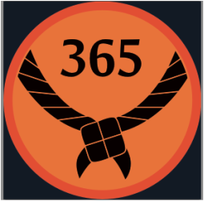
Aspirant
Spejder365-mærke

For at erhverve ”Spejder365-mærket” skal du bærer spejdertørklædet i 365 ud af 400 dage. det vil sige at du har 35 ”bufferdage” i løbet af året, hvor du ikke behøver at bære dit
tørklæde.
Du må gerne skifte tørklædet ud undervejs.
Gør du brug af nogen ”Buffer-dage” under aspirant-forløbet, skal dette meddeles til din
spejderleder så dagene kan blive ført til regnskab.
Vil man tage mærket, opfordres man til at købe et sort fællestørklæde i Spejdersport.
På den måde kan man også spotte andre der i gang med mærket.

Jeg _________________________
(Spejderens underskrift)

Lover herved, på spejderære, at jeg til enhver tid vil følge ovenstående regler,
i mine bestræbelser på at opnå mit mærke.

Der gives herved tilladelse til at overnævnte til enhver tid må følge ovenstående regler.

________________________ _________
(Forældres eller værges underskrift) (Dato)

